Gestione Bilancio Ente
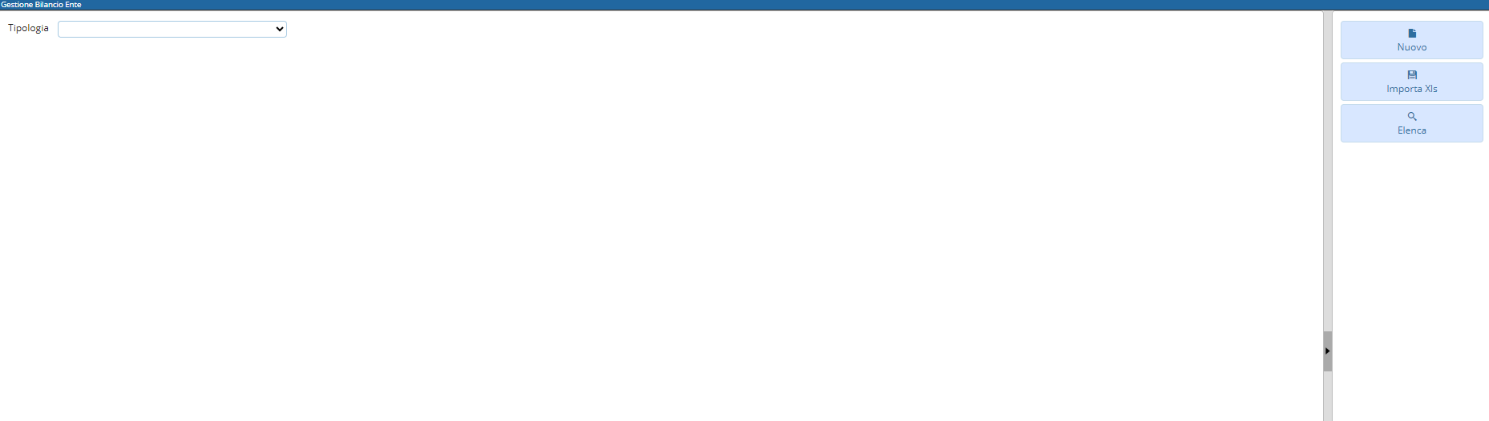
La pagina principale si presenta con una tab che permette di scegliere la tipologia interessata.
Alla destra abbiamo 3 bottoni che ci permetteranno di eseguire le funzioni del programma

